Schulhund Happy

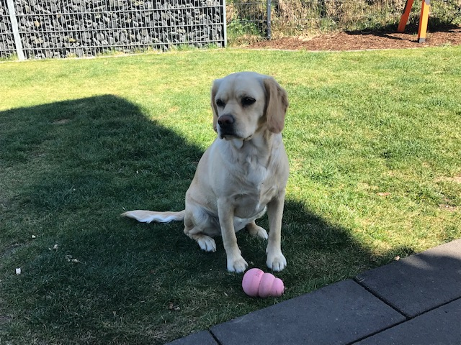
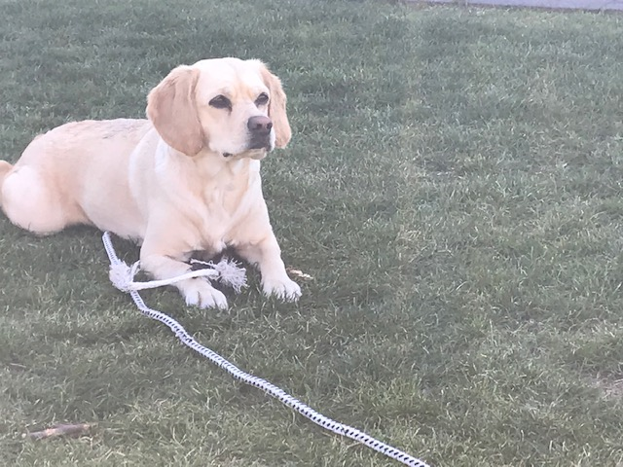
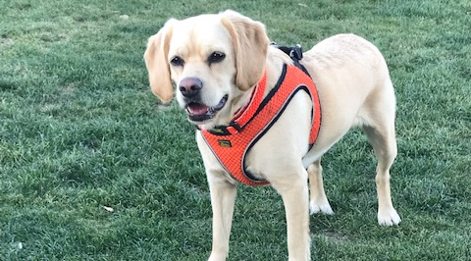

„Wer sagt, Glück könne man nicht anfassen, hat noch nie einen Hund gestreichelt.“ (unbekannt)


Das vorliegende Konzept soll Informationen zur Umsetzung und zum Einsatz des Schulhundes Happy an der Hundertwasser-Schule in Altena darlegen.
Weiterhin werden die Rahmenbedingungen erläutert,
die einen solchen Einsatz möglich machen.

Inhaltsverzeichnis

- Einleitung S. 3

- Begriffe S. 3

- Kurze Erläuterung der „Hundegestützten Pädagogik“ S. 5
HuPäSch in der Schule

- Vorstellung der „Minilabradorhündin“ – Happy S. 6

- Voraussetzungen für den Einsatz eines Schulhundes S. 6

5.1 Rechtliche Grundlagen S. 7
- Genehmigung des Schulhundes S. 7
- Befähigung des Schulhundes und der haltenden Person S. 7
- Räumlichkeiten in der Schule S. 8
- Sicherheit und Hygiene im Unterricht sowie Tierschutz S. 8
- Versicherung S. 9
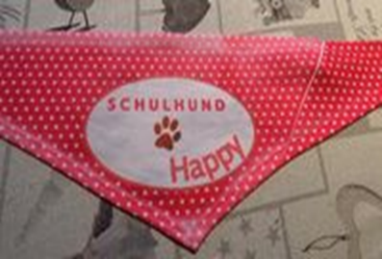
5.2 Tierärztliche Begleitung S. 9
  - Wesensvoraussetzungen S. 9
5.4 Hygienevorschriften / Hygieneplan S. 10

- Einsatz von Happy als Schulhund an der S. 11
Hundertwasser-Schule in Altena

  - Einverständnis Schüler:innen / Eltern / Sorgeberechtigten S. 11
  - Allergien S. 11
  - Allgemeines S. 12
  - Rahmenbedingungen im Schulalltag S. 12
  - Einsatzmöglichkeiten S. 15
  - Schulhund – Logbuch: Happy S. 15

- Zusammenfassung und Ausblick S. 15

- Literatur / Anlagen S. 16

  - Literatur S. 16
  - Anlagen S. 17

- Einleitung
Der Hund ist das älteste Haustier des Menschen. Seit vielen Jahrhunderten ist er ein Begleiter des Menschen und in unterschiedlicher Ausprägung Jagdkumpan, Transportmittel, Schädlings- und Müllvertilger an den Lagerplätzen, Wärmekissen für besonders kalte Nächte, Wächter der Wohnstätten und Spielkamerad der Kinder, etc…
Hunde haben sich in ihrer Evolutionsgeschichte enger an den Menschen gebunden als jedes andere domestizierte Tier, so reagieren sie z. B. in besonderer Weise auf menschliche Sprache und können Begriffe in höherer Anzahl unterscheiden und auf ihre Nennung adäquat reagieren.
Es gibt viele Studien, die die allgemeine positive Wirkung von Hunden auf Menschen belegen. Deren Ergebnisse können auf die Schule übertragen werden (vgl. Agsten 2009, S.116ff.; Beetz 2013, S.52ff.). So kann die Anwesenheit eines Hundes Schüler:innen dazu motivieren, die Schule lieber zu besuchen. Allein durch die Gegenwart eines Schulhundes könnte demnach die Lernatmosphäre im Schulalltag positiv beeinflusst werden.
Auch gibt es Beobachtungen, dass durch die Anwesenheit eines Hundes speziell die Redeangst von Schüler:innen in Unterrichts- und Prüfungssituationen nachlassen kann und damit das Selbstvertrauen zunimmt (vgl. Agsten 2009, S.119f.).
Schüler:innen mit körperlichen, sprachlichen, kognitiven oder emotionalen Beeinträchtigungen können ebenfalls gezielt von dem therapeutischen Einsatz eines Schulhundes im Rahmen der „Hundegestützen Pädagogik“ profitieren. Besonders die Empathiefähigkeit aber auch die nonverbale Kommunikationsfähigkeit werden gefördert. Verantwortung, Authentizität und Integrität werden durch den Umgang mit dem Hund in der Gemeinschaft mit Mitschüler:innen und Lehrer:innen eingeübt und tragen so zu positiven sozialen Beziehungen in der Schule bei.

Diese wenigen Beispiele zeigen auf, welches Potential in der Anwesenheit von Hunden in der Schule liegt, das auf vielfältige Weise genutzt werden kann.

- Begriffe
Die Bezeichnungen für Hunde, die in der Schule eingesetzt werden, sind sehr unterschiedlich. Sie werden u.a. bezeichnet als:
Klassenhunde / Schulhunde / Schulbesuchshunde / Therapiehunde / Therapiebegleit-hunde / Schulbegleithunde / Lernbegleithunde / Pädagogikbegleithunde/ …
Tiergestützte Intervention ist der zurzeit allgemein anerkannte Oberbegriff für alle professionell durchgeführten tiergestützten Einsätze.
Eine aktuelle deutsche Definition der IAHAIO (International Association of Human-Animal Interaction Organizations) von Dr. Andrea Beetz und Prof. Dr. Erhard Olbrich lautet für den Bereich:
„Eine Tiergestützte Intervention ist eine zielgerichtete und strukturierte Intervention, die bewusst Tiere in Gesundheitsfürsorge, Pädagogik und soziale Arbeit einbezieht und integriert, um therapeutische Verbesserungen bei Menschen zu erreichen. Tiergestützte Interventionen beziehen Teams von Mensch und Tier in formale Ansätze wie Tiergestützte Therapie (TGT) und Tiergestützte Pädagogik (TGP) ein, unter bestimmten Voraussetzungen auch Tiergestützte Aktivitäten (TGA).“ („tiergestützte 1/ 2015).

• Tiergestützte Pädagogik (TGP) – „ist eine zielgerichtete, geplante und strukturierte Intervention, die von professionellen Pädagogen oder gleich qualifizierten Personen angeleitet und/oder durchgeführt wird. TGP wird von (durch einen einschlägigen Abschluss) in allgemeiner Pädagogik oder Sonderpädagogik qualifizierten Lehrpersonen durchgeführt.“ (Beetz, Andrea u.a.: IAHAIO Weissbuch 2014 in „tiergestützte 1/2015 S. 41)

• HuPäSch - ist eine Abkürzung für „Hundegestützte Pädagogik in der Schule“.
HuPäSch ist die Abkürzung für Hundegestützte Pädagogik in Schulen und bedeutet „grob gesagt“ den Einsatz eines Schulhundes an Schulen und unterstützt die Entwicklung der sozialen und emotionalen Kompetenzen, die Steigerung der Kommunikationsfähigkeit und die Förderung der psychischen und physischen Gesundheit (schulbegleiter-auf-4-pfoten.de › hupaesch).
Der Verein „Qualitätsnetzwerk Schulbegleithunde e.V.“ sieht den Begriff Schulhund als Oberbegriff für alle in der Schule eingesetzten Hunde an, die in Untergruppen eingeteilt werden können:
- Schulbegleithunde – Hunde, die ihre:n Besitzer/:nnen, ein:e Pädagoge:in, regelmäßig, max. 3x wöchentlich, in die Schule (in Klassen bzw. Gruppen) begleiten und eine Teamweiterbildung von mind. 60 Stunden absolviert haben. Der Begriff ist gleichzusetzen mit dem Begriff „Präsenzhunde“ und beinhaltet auch „Klassenbegleithunde“.
- Schulbesuchshunde – Hunde, die mit ihren Besitzer:innen für einige Stunden an einem Projekt zum Thema „Hund“ in der Schule teilnehmen und mindestens eine Teamweiterbildung von einem Wochenende absolviert haben sollten.
- Therapiebegleithunde – Hunde, die ihre Besitzer:innen, Therapeut:innen, regelmäßig in die Schule begleiten und eine Teamweiterbildung von mind. 60 Stunden absolviert haben.

Die nachfolgenden Ausführungen des Konzeptes Schulhund Happy beziehen sich auf die Inhalte und die Definition der „Hundegestützten Pädagogik“ HuPäSch.

3. Kurze Erläuterung der „Hundegestützten Pädagogik“ HuPäSch in der Schule
An der Hundertwasser-Schule in Altena werden Schüler:innen mit den Förderschwerpunkten Lernen und Sprache unterrichtet und können daher auf Grund des Unterstützungsbedarfs von der „Hundegestützten Pädagogik“ in der Schule sehr profitieren, da u.a. durch wissenschaftliche Untersuchungen positive Effekte von Mensch-Tier-Interaktionen diesbezüglich belegt sind.
Für die Schule spielen nach Andrea Beetz u.a. diese Effekte eine übergeordnete Rolle:

• Steigerung der Empathie gegenüber Tieren
• verbesserte Integration in den Klassenverband
• Reduktion von aggressiven Verhaltensweisen
• Verbesserung des Klassenklimas
• gesteigerte Aufmerksamkeit gegenüber der Lehrkraft
• Steigerung der Lernfreude
• Verbesserung der Einstellung gegenüber der Schule, weniger Schulunlust
• Verbesserung der Nutzung adaptiver Strategien zur Regulation negativer Emotionen
• gesteigerte Konzentration
• exaktere Ausführung von Aufgaben
(vgl. dazu Beetz, Andrea: Hunde im Schulalltag 2012 München, Reinhardt-Verlag
S. 59)

Aber auch folgende Wirkungen können in der Schule eine Rolle spielen:
• Eisbrecherfunktion
• Förderung der sozialen Kontakte
• Reduzierung von Stress
• Förderung der Gesundheit
• Förderung der Empathie allgemein
• Motivationssteigerung
• Modelllernen beim Umgang mit dem Hund / Vorbildfunktion des/r Hundebesitzers/in
• Sicherheitstraining im Umgang mit Hunden

Im Sinne der individuellen Förderung kann der Umgang mit einem Hund die visuelle, taktile, auditive, propriozeptive, vestibuläre oder olfaktorische Wahrnehmung in Bezug auf Wahrnehmungsqualität und Wahrnehmungsdifferenzierung positiv beeinflussen.
Aber auch in den Bereichen der Sprachförderung kann der Hund gezielt eingesetzt werden. Hier steht die Förderung der Kommunikationsfähigkeit im Fokus der „Hundegestützten Pädagogik“. Die Kommunikation mit dem Hund oder über den Hund erhöht die Gesprächsbereitschaft auch der Kinder, die sich im Mündlichen stark zurückhalten. In der Arbeit mit Kindern und Jugendlichen mit Migrationshintergrund / „Flüchtlingskinder“ oder mit nur wenigen Deutschkenntnissen ergeben sich ebenfalls ganz natürliche und sehr motivierende Gesprächsanlässe durch und über den Hund. Gleichzeitig erleben diese Kinder einen möglichst angstfreien Umgang mit einem Tier.
Mit gezielten Übungen kann auch im motorischen Bereich an den Bereichen Grobmotorik, Feinmotorik, Veränderungen in Tonus und Haltung, Koordinationsfähigkeit, Handlungsplanung und Handlungssteuerung gearbeitet werden.
Diese verschiedensten Wirkungen können allerdings nur erzielt werden, wenn optimale Voraussetzungen beim Mensch-Hund -Team und in der Schule bestehen und verschiedenste Bedingungen erfüllt sind (siehe dazu Kapitel 5).

- Vorstellung der „Minilabradorhündin“ – Happy
Die „Minilabradorhündin“ Happy wurde am 06.11.2018 geboren. Sie stammt von einer Züchterin aus NRW. Ein „Minilabrador“ ist eine gewollte Hybridkreuzung zwischen einem Labrador und einem AC Spaniel. Diese Hunde sind mit einem Gewicht von ca. 15-18 kg und einem Rückenmaß von 40-45 cm deutlich kleiner und leichter als „reinrassige Labradore“ (ca. 30 + kg Körpergewicht und Schulterhöhe von 50+). Allerdings sind die Wesenseigenschaften von Labrador und Spaniel geblieben. Die „Rasse“ zeichnet sich durch folgende Eigenschaften aus: intelligent, nett, agil, kontaktfreudig, zutraulich, familienfreundlich, kinderlieb, spiel- und apportierfreudig, sensibel. Viele Welpen aus der Zucht wurden bereits oder werden derzeit mit ihren Besitzer:innen pädagogisch oder therapeutisch ausgebildet.
Happy lebt seit ihrer neunten Lebenswoche, dem 02.01.2019 bei Familie Schneppendahl und ist das private Haustier von Frau Schneppendahl-Seppi (Lehrerin der Hundertwasser-Schule, Altena) und ihrer Familie. Sie wächst im Familienverbund gemeinsam mit einem Kind (11 Jahre alt) auf und wird artgerecht gehalten und versorgt. Happy hat einen sehr freundlichen Charakter (Happy = glücklich, gut gelaunt), sie ist verspielt, sportlich, arbeitsfreudig, lernfreudig, verschmust und mag Menschen und Tiere. Seit ihrer 11. Lebenswoche besuchte Happy einmal wöchentlich die Welpenschule und seit ihrer 18. Lebenswoche die Junghundgruppe einer ortsansässigen Hundeschule.
Frau Schneppendahl-Seppi und Happy haben bei ColeCanido (Weiterbildung zur Hundegestützten Pädagogik in der Schule) seit 2020 eine Ausbildung begonnen und die Zertifizierung zur Hundegestützten Pädagogik in der Schule am 10.01.2023 erfolgreich bestanden.

- Voraussetzungen für den Einsatz eines Schulhundes
In der Handreichung -Rechtsfragen zum Einsatz eines Schulhundes (September 2015) des Ministeriums für Schule und Weiterbildung des Landes Nordrhein-Westfalen- werden Rechtsfragen zum Einsatz eines Hundes in Schulen behandelt. Aufgegriffen werden dort die Aspekte:
- Genehmigung des Schulhundes
- Befähigung des Schulhundes und der haltenden Person
- Räumlichkeiten in der Schule
- Sicherheit und Hygiene im Unterricht sowie Tierschutz
- Versicherung
Diese werden im Folgenden näher ausgeführt und erläutert.
5.1 Rechtliche Grundlagen
- Genehmigung des Schulhundes

- Die Schulleitung hat sich im Rahmen der schulischen Eigenverantwortung (vgl. §3 Abs. 1 und 2 SchulG) für den Einsatz vom „Minilabradorhündin“- Happy als Schulhund an der Hundertwasser-Schule in Altena entschieden.
- Frau Schneppendahl-Seppi stellte in der Lehrerkonferenz vom 06.02.2020 die angedachte Arbeit mit der „Minilabradorhündin“- Happy in der Schule vor und informierte über den Stand der derzeitigen Ausbildung und die weiteren geplanten Ausbildungsschritte. Es wurde einstimmig befürwortet und beschlossen, dass die „Minilabradorhündin“ Happy als Schulhund an der Hundertwasser – Schule in Altena eingesetzt werden soll (vgl. Protokoll vom 06.02.2020).
- Die Mitglieder des Eilausschusses der Schulkonferenz haben ebenfalls ihr Einverständnis für den Einsatz vom „Minilabradorhündin“ Happy als Schulhund gegeben. In der für Mai 2020 angesetzten Schulkonferenz wurde diesbezüglich mit allen Mitgliedern abgestimmt (einstimmiges Ergebnis).
- Der Schulaufsicht Frau Tschöke wurde die „Minilabradorhündin“ Happy am 10.03.2020 vorgestellt. Diese befürwortet ebenfalls den Einsatz von Happy als Schulhund an der Hundertwasser-Schule in Altena
- Der Schulträger wurde über den Einsatz eines Schulhundes in der Hundertwasser-Schule informiert.

- Befähigung des Schulhundes und der haltenden Person
Happy hat einen sehr freundlichen Charakter (Happy), sie ist verspielt, sportlich, arbeitsfreudig, lernfreudig, verschmust und mag Menschen. Frau Schneppendahl-Seppi nahm seit 2020 mit Happy bei ColeCanido (Weiterbildung zur Hundegestützten Pädagogik in der Schule) an einer Ausbildung zum Schulhund teil. Das Orientierungsseminar, das Basisseminar und die Praxisblöcke haben Happy und Frau Schneppendahl-Seppi bereits absolviert. Die Zertifizierung erfolgte erfolgreich am 10.1.2023.
Bis dahin wurden Happy und Frau Schneppendahl – Seppi im Rahmen ihrer Ausbildung
- in einer Leseförderung / Sprachförderung in einer Kleinstgruppe (max. zwei Schüler:innen / eine Stunde pro Woche)
- in einer Kleingruppenförderung (max. fünf Schüler:innen / eine Stunde pro Woche)

eingesetzt.
- Räumlichkeiten in der Schule
Für die „Minilabradorhündin“ Happy steht zu jeder Zeit ein Rückzugsort (Ruhebox im Schulleitungsbüro) zur Verfügung. Zudem erfolgt der Einsatz von Happy immer nur gemeinsam im Team mit der Hundeführerin Frau Schneppendahl – Seppi.
Mit dem zuständigen Veterinäramt wurde bzgl. des Einsatzes des Schulhundes ebenfalls Kontakt aufgenommen.
Der Textilraum steht als „Arbeitsraum“ für die entsprechenden Stunden zur Verfügung. Dieser verfügt über ausreichend Platz und beinhaltet ebenfalls einen „Rückzugsort“ für Happy. Zudem steht ein ummauertes Atrium für „Außeneinsätze“ zur Verfügung.

Selbstverständlich hat der Hund keinen Zutritt zur Schulküche und/ oder zur Mensa bzw. alle hygienerelevanten Bereiche.

- Sicherheit und Hygiene im Unterricht sowie Tierschutz
Hinsichtlich der Sicherheit und Hygiene im Unterricht sowie Tierschutz, werden die Richtlinien zur Sicherheit im Unterricht an allgemeinen Schulen (RISU-NRW) sowie an Berufskollegs (RISU-BK NRW) beachtet. Hier insbesondere
- die unter Punkt II-2.1 RISU-NRW gegebenen Hinweise zum Umgang mit Tieren im Biologieunterricht, die bzgl. des Schulhundes entsprechend anwendbar sind
- der Punkt I-9.1 RISU-NRW: „Das artgemäße Verhaltensbedürfnis der Tiere darf nicht so eingeschränkt werden, dass dem Tier Schmerzen, Schäden oder Leiden zugefügt werden. Unsachgemäße Behandlung oder Haltung fördern die Aggressivität der Tiere und erhöhen so die Sicherheitsrisiken. Bei der Demonstration von Körperbau und Verhaltensweisen dürfen keine mit Schmerzen verbundenen“ Handlungen vorgenommen werden.“
- Die „Minilabradorhündin“ Happy wird regelmäßig vom Tierarzt untersucht. Tierärztliche Gesundheitsbescheinigungen, der aktuelle Impfstatus, Entwurmungsprotokolle sowie Protokolle zur Endoparasitenprophylaxe / Ektoparasitenprophylaxe können im Dossier `Schulhund Happy` eingesehen werden.
- Schüler:innen und Eltern und Sorgeberechtigte werden vor dem Einsatz des Schulhundes Happy nach bekannten Allergien und ihrem Einverständnis befragt (diese Vordrucke der Anschreiben befindet sich in der Dossier `Schulhund Happy`).
- Die erforderlichen hygienischen Maßnahmen werden in einem Hygieneplan dokumentiert. Hygienevorschriften werden mit den Schüler:innen thematisiert und entsprechend den Vorgaben umgesetzt. Der Hygieneplan kann im Dossier `Schulhund Happy` eingesehen werden und wird regelmäßig evaluiert und aktualisiert).
- Frau Schneppendahl-Seppi informiert die Schüler:innen sowie die Eltern und Sorgeberechtigten über die allgemeingültigen Regeln für den Einsatz des Schulhundes. Ebenfalls bereitet Frau Schneppendahl-Seppi die Schüler:innen zunächst theoretisch auf den Einsatz des Schulhundes Happy vor (Wie begegne ich dem Tier? Wo darf ich Happy anfassen? Was soll ich vermeiden?...).
- Im Schulhund-Logbuch: Happy (Kapitel 6) werden die Einsätze des Schulhundes Happy dokumentiert und evaluiert. Frau Schneppendahl-Seppi bespricht mit den Schüler:innen im Vorfeld den Verlauf des Unterrichts, die Aktionen mit dem Hund sowie die ständig geltenden Verhaltensregeln.

- Versicherung

- Unfallversicherung
Die Schulleitung hat unter Beteiligung der schulischen Mitwirkungsgremien über den Einsatz eines Schulhundes im Unterricht entschieden. Daher unterliegen die Schülerinnen und Schüler dem gesetzlichen Unfallversicherungsschutz (vgl. §2 Abs. 1 Nr. 8b SGB VII).

- Haftpflichtversicherung
Für die „Minilabradorhündin“ Happy wurde eine Hundehaftpflichtversicherung bei der Barmenia Versicherung abgeschlossen. Eine Kopie der Versicherungspolice ist im Dossier `Schulhund Happy` hinterlegt.

5.2 Tierärztliche Begleitung

Der Hund wird in regelmäßigen Abständen dem Tierarzt vorgestellt und untersucht. Diese Gesundheitschecks werden in Form von Gesundheitsbescheinigungen dokumentiert. Diese und weitere Unterlagen sind im Dossier `Schulhund Happy“` einzusehen:
- Tierärztliches Gesundheitsbescheinigungen
- Kopie des Impfausweises
- Entwurmungsprotokolle (alle 3 Monate)
- Protokolle der Ektoparasitenprophylaxe
- Protokolle der Endoparasitenprophylaxe

5.3 Wesensvoraussetzungen
Bei dem Hund sollte es sich um eine menschen- /kinderfreundliche Rasse handeln.
- Charaktermerkmale, die ein Schulhund nach Agsten (vgl. Agsten, Lydia: HuPäsch; Books on Demand GmbH, Norderstedt 2009) mitbringen sollte:
- keine aggressive Ausstrahlung
- Menschen orientiert und interessiert
- mit Hunden verträglich
- ruhiges, freundliches Wesen
- gehorsam
- absolut verträglich mit Kindern
- sehr geringe Aggressionsbereitschaft
- empathisch
- wenig stressempfindlich
- nicht ängstlich und unsicher
- kein Herdenschutztrieb

Der Hund sollte möglichst bereits in frühen Lebensphasen an den positiven Kontakt mit Menschen und anderen Tieren sowie an verschiedene Umweltreize gewöhnt werden. Eine besonders wichtige Basis für den Einsatz von Hunden in der Schule ist aber eine umfangreiche Sachkunde des/der Hundebesitzers:in und eine gute Kommunikation, Einschätzung und Unterstützung des Hundes im Einsatz.
Beides ist im Falle von Happy dadurch gegeben, dass sie seit ihrer neunten Lebenswoche in einem Familienverbund mit einem Kind lebt und Frau Schneppendahl – Seppi gemeinsam mit Happy die notwendigen Ausbildungen / Weiterbildungen absolviert.

5.4 Hygienevorschriften / Hygieneplan
Ein Hygieneplan wurde erstellt. Dieser hat das Ziel, eine mögliche Infektionsübertragung vom Hund auf den Menschen und umgekehrt zu minimieren. Die erforderlichen hygienischen Maßnahmen werden in diesem Hygieneplan dokumentiert. Hygienevorschriften werden mit den Schüler:innen thematisiert und entsprechend den Vorgaben umgesetzt. Sie liegen den Eltern / Sorgeberechtigten sowie den Schüler:innen ebenfalls in schriftlicher Form vor (der Hygieneplan kann im Dossier `Schulhund Happy` eingesehen werden).
Beim Auftreten von Parasiten werden diese umgehend behandelt. Während dieser Zeit besucht der Hund die Schule selbstverständlich nicht.
Die Anwesenheit des Hundes führt zu keiner Änderung des üblichen Reinigungs- und Desinfektionszyklus. Allerdings ist verstärkt darauf zu achten, dass die Hände regelmäßig vor und nach jedem Hundekontakt und vor der Nahrungsaufnahme gründlich mit Reinigungsmitteln gesäubert werden. Waschbecken mit Handseife und Einmalhandtüchern sowie Desinfektionsmittel sind in jeder Räumlichkeit vorhanden. Ebenfalls befindet sich ein Erste-Hilfe-Taschen in den entsprechenden Räumen.
Die Spielsachen sowie das Körbchen und die Decken werden regelmäßig gewaschen oder mit der Bürste gereinigt bzw. desinfiziert. Der Wassernapf erhält eine tägliche Reinigung. Leckerchen des Hundes werden in einer geschlossenen Dose aufbewahrt.

- Einsatz von Happy als Schulhund an der Hundertwasser- Schule in Altena

Der Einsatz für den Schulhund Happy an der Hundertwasser-Schule in Altena ist für drei bis max. acht Wochenstunden an max. drei Schultagen vorgesehen.
Durch die Corona bedingten Änderungen in den schulischen Abläufen haben Frau Schneppendahl-Seppi und Happy zunächst eine Leseförderung / Sprachförderung in einer Kleinstgruppe (max. zwei Schüler:innen / eine Stunde pro Woche) angeboten. Dort hat Happy mit den Schüler:innen gemeinsam kleine Aufgaben bearbeitet und den Übungsprozess begleitet (Leseförderung / Sprachförderung). Des Weiteren nahm Happy an einer Kleingruppenförderung (max. 5 Schüler:innen) / zwei Stunden pro Woche) teil. Hier wurden vor allem Aufgaben und Übungen aus den Bereichen Motorik, Wahrnehmung, Sprache, Emotionalität / Soziabilität angeboten. Diese sollten die Schüler:innen gemeinsam mit Happy absolvieren und ausführen.

6.1 Einverständnis Schüler:innen / Einverständnis der Eltern / Sorgeberechtigten
Die Teilnahme am Projekt Schulhund Happy ist selbstverständlich freiwillig.
Die Schüler:innen, die Eltern / Sorgeberechtigten werden vor dem Einsatz des Schulhundes umfassend informiert. Die Voraussetzung zur Teilnahme ist natürlich das Einverständnis der Schüler:innen und ihrer Eltern oder Sorgeberechtigten. Vor Projektbeginn erhalten die Eltern / Sorgeberechtigten einen Brief, mit einer Einverständniserklärung zur Teilnahme an der Förderung mit dem `Schulhund Happy`. Nur bei einem positiven Einverständnis können die Schüler:innen an der Förderung teilnehmen. Die Unterlagen werden in dem Dossier `Schulhund Happy` für die Dauer der Förderung hinterlegt.

6.2 Allergien
Schüler:innen, Eltern und Sorgeberechtigte werden vor dem Einsatz des Schulhundes Happy nach bekannten Allergien und ihrem Einverständnis befragt (diese Vordrucke der Anschreiben befindet sich ebenfalls im Dossier `Schulhund Happy`).
Nicht jeder Allergiker reagiert auf jedes Hundefell gleich. Daher werden im Einzelfall bei einer bekannten Allergie gegen Hunde besondere Maßnahmen getroffen. (Kontaktdistanz zum Hund, Kontaktvermeidung, keine Teilnahme an der Förderung mit dem Schulhund Happy…).

6.3 Allgemeines

Bereits vor dem ersten Schulbesuch des Hunds werden mit den betreffenden Schüler:innen Regeln erarbeitet, die für den Umgang mit ihm maßgeblich sind. In Form von Plakaten sollen die wichtigsten Regeln auch allen anderen Schüler:innen und Lehrer:innen unserer Schule zugänglich gemacht werden. Die Regeln werden sowohl verschriftlicht und zugleich für Schüler:innen bebildert, die noch nicht lesen können. Frau Schneppendahl-Seppi informiert ebenso alle Eltern und Sorgeberechtigten sowie Schüler:innen in einem Informationsbrief. Dieser Brief ist ebenso auf der Homepage hinterlegt. Hier folgen mögliche Regeln im Umgang mit dem Schulhund. Die Formulierung der Regel sowie die Darstellungsform ist der jeweiligen Lerngruppe anzupassen. Die Regeln werden regelmäßig evaluiert und ggf. verändert und aktualisiert (vgl. dazu 6.4).

6.4 Rahmenbedingungen im Schulalltag

Folgende Rahmenbedingungen gelten für den Einsatz von Happy

- Einverständnis: Schüler:innen und Eltern und Sorgeberechtigte werden vor dem Einsatz des Schulhundes Happy nach bekannten Allergien und ihrem Einverständnis befragt (diese Vordrucke der Anschreiben befindet sich in der Dossier `Schulhund Happy`).

- Vorbereitung auf die Arbeit mit Happy: Frau Schneppendahl-Seppi informiert die Schüler:innen sowie die Eltern und Sorgeberechtigten über die allgemeingültigen Regeln für den Einsatz des Schulhundes. Ebenfalls bereitet Frau Schneppendahl-Seppi die Schüler:innen zunächst theoretisch auf den Einsatz des Schulhundes Happy vor (Wie begegne ich dem Tier? Wo darf ich Happy anfassen? Was soll ich vermeiden?...). Happy ist nie allein mit den Schüler:innen in einem Raum.

- Prinzip der Freiwilligkeit: Der Kontakt der Schüler:innen zum Hund ist immer freiwillig. Kinder, die eine Hundephobie haben, müssen sehr langsam und behutsam an den Hund herangeführt werden, um ihnen dauerhaft die Angst zu nehmen. Kein Kind wird gezwungen in direkten Kontakt mit dem Schulhund zu treten. Die Heranführung basiert auf dem Grundsatz der Freiwilligkeit. Das bedeutet, dass ein Kontakt zum Hund, wenn er vom Kind nicht gewünscht wird, auch nicht stattfindet.

- Anwesenheit von Happy im Schulgebäude: Im Foyer im Erdgeschoss steht eine bunt bemalte „Hundertwasser-Hundehütte“. Befindet sich Happy im Gebäude wird ein großes Hundestofftier auf diese „Hundehütte“ gesetzt. Zudem wird das Schild „Happy ist da“ umgedreht.
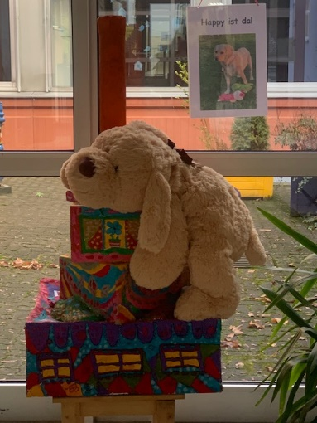

- Anwesenheit von Happy in einem Klassenraum: An den entsprechenden „Einsatzräumen“ hängt während des „Einsatzes“ ein Schild: „Happy ist da!“
Happy ist da!

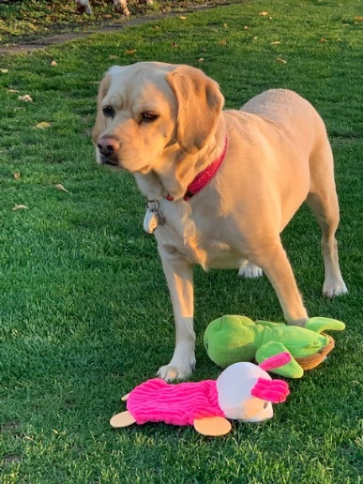

- Regeln und Rituale: Regeln und erarbeitete Rituale im Umgang mit dem Hund stellen eine wichtige Unfallprävention dar. Aus diesem Grund werden Rituale (z.B. gelbe Starterdecke, Markierungskegel…) sowie Verhaltensregeln gemeinsam mit den Schüler:innen erarbeitet.

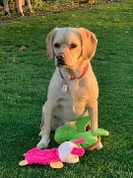
1. Sei bitte leise und gehe langsam!
2. Mich darf immer nur ein Kind streicheln!
Am liebsten von der Seite!
3. Frag bitte vor dem Streicheln Frau Schneppendahl-Seppi!
4. Nach dem Streicheln immer die Hände waschen!
5. Gib mir ohne Erlaubnis keine Kommandos und Leckerchen!
6. Vor und auf meinem Ruheplatz möchte ich meine Ruhe haben!
7. Warte bis ich zu dir komme!
8. Ich bleibe am liebsten auf dem Boden!
- Lösen der Hundeleine: Der Schulhund ist auf dem Schulgelände immer angeleint. Im Klassenraum kann ggf. die Leine gelöst werden. Das Lösen der Hundeleine im Klassenraum kann aber erst erfolgen, wenn alle die Regeln gut einhalten und alle damit einverstanden sind.

- Schulhund-Logbuch: Im Schulhund-Logbuch: Happy werden die Einsätze des Schulhundes Happy dokumentiert und evaluiert. Frau Schneppendahl-Seppi bespricht mit den Schüler:innen im Vorfeld den Verlauf des Unterrichts, die Aktionen mit dem Hund sowie die ständig geltenden Verhaltensregeln. Ebenfalls wird der Einsatz im Klassenbuch dokumentiert.

- Hygieneplan: Die erforderlichen hygienischen Maßnahmen werden in einem Hygieneplan dokumentiert. Hygienevorschriften werden mit den Schüler:innen thematisiert und entsprechend den Vorgaben umgesetzt. Der Hygieneplan kann im Dossier `Schulhund Happy` eingesehen werden und wird regelmäßig evaluiert und aktualisiert.

- Handhygiene: Es wird darauf geachtet, dass sich die Schüler:innen vor und nach dem Hundekontakt die Hände waschen. Waschbecken, Seife und Einmalhandtücher und ggf. Desinfektionsmittel stehen zur Verfügung.

- Tierarzt: Happy wird regelmäßig vom Tierarzt entwurmt, geimpft und untersucht. Tierärztliche Gesundheitsbescheinigungen liegen vor.

- Kein Zutritt: Happy hat keinen Zutritt zur Küche, Mensa, einzelnen Fachräumen, Sporthalle und OGS – Räumlichkeiten.

- Aufenthalt außerhalb des Einsatzes / Rückzugsmöglichkeiten: Eine Hundebox steht im Schulleitungsbüro. Dort wird Happy von der Schulleitung oder den Sekretärinnen betreut, falls Frau Schneppendahl-Seppi anderweitig eingesetzt werden sollte (Aufsicht, Vertretung…) oder es zu einer Notfallsituation kommen sollte. Im Klassenraum hat Happy ebenfalls eine eigene Ecke. In dieser steht eine weitere Box. Diese ist ihr Rückzugsort. Vor der Box befinden sich ein Wassernapf, eine Decke sowie eine markierte Linie. Dies ist eine klare Stopp-Linie, die ein Schüler oder eine Schülerin nur dann überschreiten darf, wenn die Hundehalterin es klar erlaubt. Eine Box ist allein deshalb sinnvoll, falls es einmal eine Ausnahmesituation gibt, bei dem man die Kinder vor dem Hund bzw. den Hund vor den Kindern schützen muss. Dies könnte beispielsweise bei einem Unfall in der Gruppe oder einer unvorhersehbaren Reaktion eines Kindes mit Verhaltensauffälligkeiten der Fall sein.

- Räumlichkeiten für Übungen: Neben der Arbeit in den Klassenräumen können im Atrium Übungen im Freien angeboten werden. Da das Atrium komplett ummauert ist, können die Übungen ggf. auch ohne Leine erfolgen. Auch hier helfen Rituale (z.B. gelbe Starterdecke, Markierungskegel…).

6.5 Einsatzmöglichkeiten

Nach der erfolgreichen Zertifizierung zur Hundegestützten Pädagogik in der Schule am 10.01.2023 kann die Teilnahme mit Happy am Unterricht ausgeweitet werden.
Dann können neben dem Unterricht in kleinen Fördergruppen auch andere Einsatzmöglichkeiten erfolgen, wie z.B.
- Klassenunterricht
- Einsatz im Fachunterricht
- Hunde-AG
- Sprachförderung
- Individuelle Förderung in allen Förderbereichen
- Projekt: Hunde-Führerschein
- …

6.6 Schulhund – Logbuch: Happy

Das Schulhund – Logbuch: Happy unterstützt die Dokumentation des Schulhund-Einsatzes. In diesem Logbuch werden die jeweiligen Einsätze und Aktionen von Happy im Unterricht, sowie medizinische Fakten, Hygienemaßnahmen etc. dokumentiert und evaluiert. Auch können hier Anregungen zur Weiterarbeit eingetragen werden. Eine Kopie des Logbuches befindet sich im Dossier `Schulhund Happy` und kann dort eingesehen werden.

7. Zusammenfassung und Ausblick
Nach der erfolgreichen Zertifizierung im Januar 2023 ist die Hundegestützte Pädagogik nun ganz offiziell ein fester Bestandteil im Förderportfolio der Hundertwasserschule-Altena.
Aus der Evaluation des Konzeptes Schulhund Happy kann man zukünftig in Ansätzen sehen, wie sich die Anwesenheit des Hundes auf die Schüler:innen auswirkt und welches Potential in der Anwesenheit von Happy als Schulhund in der Schule liegen könnte.

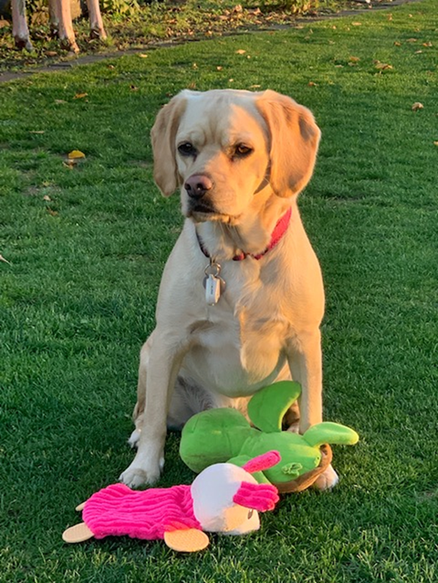

„Tiere sind die besten Freunde. Sie stellen keine Fragen und kritisieren nicht.“
(Mark Twain)

8.Literatur / Anlagen

8.1 Literatur
- Ministerium für Schule und Weiterbildung des Landes Nordrhein-Westfalen, Handreichung – Rechtsfragen zum Einsatz eines Schulhundes (September 2015)
- Schulgesetz NRW
- Vietinghoff, S. von, Ausbildungsunterlagen „Hundegestützte Pädagogik und Therapie“ Dogmentor, 2012
- Heyer, Meike / Kloke, Nora: Der Schulhund, 2009
- Agsten, Lydia: HuPäsch; Books on Demand GmbH, Norderstedt 2009
- Qualitätsnetzwerk Schulbegleithunde e.V.: Broschüre: Der Einsatz von Hunden in der Schule – Informationen für Schulleitungen. www.schulbegleithunde.de (Oktober 2019)
- Skripte der Seminare von ColeCanido aus dem Jahre 2019, 2020
  - Anlagen
Dossier `Schulhund Happy`
Fotos: Schulhund Happy (siehe nächste Seite / siehe Homepage)
Video: Vorstellung Schulhund Happy (siehe Homepage)
Video: „Einsatz“ Schulhund Happy (siehe Homepage)
Kurzkonzept `Schulhund Happy`
Einverständniserklärung Schüler:innen / Eltern und Sorgeberechtigte

